发布
中国农业机械学会
中国农业机械工业协会
ICS 65.060.99
B 92
T/NJ XXXX—202X
畜禽养殖饮水管线消毒清洗机

Drinking waterline sterilizing and washing equipment for animal husbandrybreeding

（征求意见稿）

202X-XX-XX发布
202X-XX-XX实施
团体标准

前 言
本标准按照 GB/T 1.1—2009 给出的规则起草。
本标准由中国农业机械学会、中国农业机械工业协会联合提出。
本标准由全国农业机械标准化技术委员会（SAC/TC 201）归口。
本标准起草单位：山东舍拜恩环保科技有限公司、山东畜牧兽医职业学院、山东省农业科学院家禽研究所
本标准主要起草人：。

畜禽养殖饮水管线消毒清洗机
- 范围
本标准规定了畜禽养殖饮水管线消毒清洗机的术语及定义、型式与命名方法、要求、试验方法、检验规则、交付。

本标准适用于水泵、空气压缩机、臭氧发生器等主要部件组成的畜禽养殖饮水管线消毒清洗机，其它型式亦应参照执行。
- 规范性引用文件
下列文件对于本文件的应用是必不可少的。凡是注日期的引用文件，仅所注日期的版本适用于本文件。凡是不注日期的引用文件，其最新版本（包括所有的修改单）适用于本文件。
GB/T 191 包装储运图示标志
GB/T 2828.1计数抽样检验程序 第1部分:按接收质量限(AQL)检索的逐批检验抽样计划
GB/T 4214.1-2017家用和类似用途电器噪声测试方法 通用要求
GB/T 5226.1-2019 机械电气安全 机械电气设备 第1部分:通用技术条件
GB/T 5750 生活饮用水标准检验方法（GB/T 5750.1-2006~GB/T 5750.13-2006）
GB/T 9480 农林拖拉机和机械、草坪和园艺动力机械使用说明书编写规则
GB 19517 国家电气设备安全技术规范
GB 28232-2020 臭氧消毒器卫生要求
NY 5027 无公害食品 畜禽饮用水水质
- 术语及定义
下列术语和定义适用于本文件。
  - 畜禽养殖饮水管线消毒清洗机 （ 简称：水线杀菌清洗机）
主要由水泵、空气压缩机、臭氧发生器等主要部件组成，用于养殖业的饮水管路内的清污和灭菌消毒。
- 型式和命名方法与结构
  - 型式
水线杀菌清洗机包括主机及控制系统。
  - 命名方法
9 S X D - ¨ - ¨ - ¨
机型
适用管径
水泵功率
清洗消毒/杀菌
水处理
畜牧机械
- 9SXD-75-25-Ⅰ
水泵功率0.75KW、水线管直径Ø25的第一代水线杀菌清洗机
- 9SXD-100-32-Ⅱ
水泵功率1KW、水线管直径Ø32的第二代水线杀菌清洗机
  - 结构
产品的结构图如图1所示
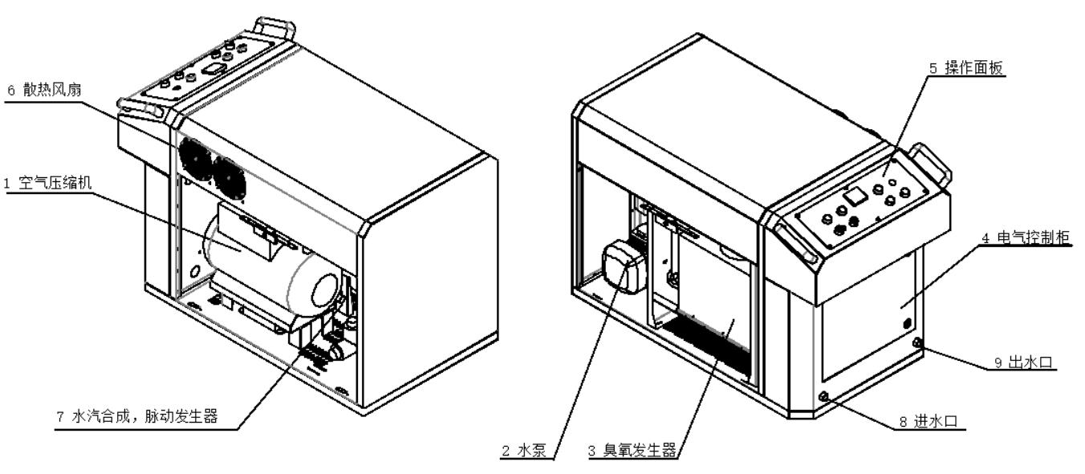
- 产品结构示意图
- 要求
  - 外观
    - 产品应洁净无明显污渍，外表面应无可能伤害人体的尖角、毛刺和飞边。
    - 产品表面应塑化良好，无明显气泡、黑点、变形、划伤等缺陷。
    - 产品上的控制按钮，应反应灵敏，动作正确，指示灯显示正常。
    - 产品表面的文字、符号和标志（如有）应清晰、完整、位置准确。
    - 产品应颜色均匀，同批产品同一颜色应无明显色差。
  - 尺寸

按规定程序审批的图纸及技术文件生产，如有特殊要求，可根据顾客约定。
  - 装配质量
    - 产品零部件应齐全、完整，装配牢固，连接可靠，活动部件应运动灵活，固定部件应无脱落现像。
    - 产品的开关键按钮应灵活、可靠，无卡滞现象。
  - 性能要求
    - 按键寿命
产品的操作开关按键经连续按压100次后，应能正常使用。
    - 工作噪声
产品正常运行的条件下，噪声应≤75dB（A）。
    - 密封性
产品正常工作状态下，各管路系统及其连接件不得有漏水、漏气现象。
    - 电器安全

5.4.4.1电气设备与机械全部连接完毕后，电气安全性能应符合下列要求：
- 保护联结电路的连续性应符合GB/T 5226.1-2019中8.2.3的要求；
- 动力电路导线与保护接地电路之间绝缘电阻应不小于2MΩ；

5.4.4.2电器应设置过载保护装置。

5.4.4.3电气设备应符合GB 19517的规定。
    - 处理效果
采集清洗消毒前后的饮水管路水样，进行微生物及抗生素含量检测，杀菌指标应符合NY 5027-2008无公害食品畜禽饮用水水质的要求。

5.4.5.1大肠埃希氏菌、总大肠菌群、耐热大肠菌群不得检出；

5.4.5.2菌落总数≤100CFU/ml。
- 试验方法
  - 外观
自然环境下，目测手感检验。
  - 尺寸
用精度为1mm的钢直尺进行测量。
  - 装配质量
在自然光线下，通过实际操作，目测手感检验。
  - 性能指标
    - 按键寿命
产品的开关按键经连续按压100次后，应能正常使用。
    - 工作噪声
在工作条件下进行，按 GB/T 4214.1的规定执行。
    - 密封性
正常工作状态下，冲洗完毕后，检查各（水、气）管路系统及其连接件是否出现明显水渗漏、漏气现象。
    - 电器安全

电气设备与机械全部连接完毕后，按照GB 19517及GB/T 5226.1-2019中8.2.3的规定及要求，进行试验。
  - 杀菌定量评定及指标
按GB/T 5750生活饮用水标准检验方法，采集清洗消毒前后的饮水管路末端水样，进行微生物及抗生素含量检测，杀菌指标应符合NY 5027-2008无公害食品畜禽饮用水水质的要求。
- 检验规则
  - 检验分类
产品检验分为型式检验和出厂检验。
  - 出厂检验
    - 产品出厂需经工厂检验部门逐批检验合格，方能出厂。
    - 出厂检验项目包括本标准中5.1－5.3的所有项目。
    - 以同一工艺、同一原辅材料生产的同一规格产品为一组批。
    - 抽样方法和抽样数量。

7.2.4.1抽样方法
出厂检验应进行全数检验，因批量大，进行全数检验有困难时可实行抽样检验，抽样检验方法按GB/T 2828.1的规定进行，检验水平为Ⅱ。接收质量限(AQL)取6.5；根据表1抽取样本。

7.2.4.2抽样数量
抽样数量及判定组如表1所列示。
- 抽样数量及判定组
批量范围 | 样本数 | 合格判定数（Ac） | 不合格判定数（Re）
26~50 | 8 | 1 | 2
51~90 | 13 | 2 | 3
91~150 | 20 | 3 | 4
151~280 | 32 | 5 | 6
281~500 | 50 | 7 | 8
501~1200 | 80 | 10 | 11
1201~3200 | 125 | 14 | 15
≧3201 | 200 | 21 | 22
注：26件以下应全数检验
    - 判定规则
样本中发现不合格数小于等于表1规定的合格判定数(Ac)，则判定该批产品合格；若样本中发现的不合格数大于等于表1规定的不合格判定数(Re），可用备用样品或在原批次中加一倍抽样，进行复检，复检结果合格的，该批次判为合格，复检结果仍不合格的，该批次判为不合格。
  - 型式检验
    - 正常生产时每年进行一次型式检验；有下列情况时也进行型式检验：
- 新产品试制鉴定；
- 正式生产时，如原料、工艺有较大改变可能影响到产品的质量；
- 出厂检验的结果与上次型式检验有较大差异时；
- 产品停产12个月以上重新恢复生产时；
- 国家质量监督机构提出要求时。
    - 型式检验项目包括要求中的全部项目。
    - 型式检验应从出厂检验合格产品中随机抽取，抽取数量应满足检测要求。
    - 判定规则
当型式检验结果全部符合本标准要求时，判型式检验合格。若检验中出现任何一项不符合，允许加倍重新抽取样品进行复检，复检后，若全部符合本标准要求时，判型式检验合格，否则为不合格。
- 交付
  - 标志
    - 产品铭牌应至少含有以下内容：
- 产品名称及产品型号；
- 产品外观尺寸及技术主参数；
- 产品生产单位名称及地址；
- 产品执行标准号；
- 设备编号。
    - 包装箱上的包装储运图示标志按GB/T 191的规定选择使用。
    - 标志应清晰、牢固，不应因运输条件和自然条件而褪色、变色、脱落。
  - 使用说明书
产品使用说明书的编制要求应符合GB/T 9480 的规定。
  - 包装
产品包装应保证产品不受损伤，应防尘、防震，便于运输和贮存。如客户有特殊要求，按合同有关规定进行。
  - 运输
产品在运输过程中应避免冲击、挤压、日晒、雨淋及化学品的腐蚀。
  - 储存
产品应储存在通风良好、干燥的室内，避免重压及污染。

